Міністерство освіти та науки України

Національний технічний університет України

«Київський Політехнічний Інститут ім. Ігоря Сікорського»

ФТІ

Кафедра ФТЗЗІ

**Лабораторна робота №4**

з дисципліни: «Програмування 4»

на тему:

**«Принципи програмування на мові Python»**

Виконав:

Ст. гр. ФЕ-81

Дорошенко Максим

Перевірив:

доцент Прогонов Д.О.

Київ 2020

Мета роботи: отримати навички роботи з одно та багатовимірними масивами.

Завдання лабораторної роботи:

Отримати квадратну матрицю порядку *n* .

Код реалізації:

import math

import numpy as np

if __name__ == '__main__':

while True:

try:

size = int(input("Input array size:"))

if size <= 3:

print("Please, input another value > 3!")

continue

if size == 0:

print("Matrix can`t exist at this size!")

break

except ValueError:

print("Invalid value entered!")

matrix = np.array([[i + 1 for i in range(size)] for _ in range(size)])

array = np.array([[0 for i in range(size)] for _ in range(size)])

for i in range(size):

for k in range(0,size - i):

array[i][k]=matrix[i][k+i]

print(array)

Приклад виконання програми:

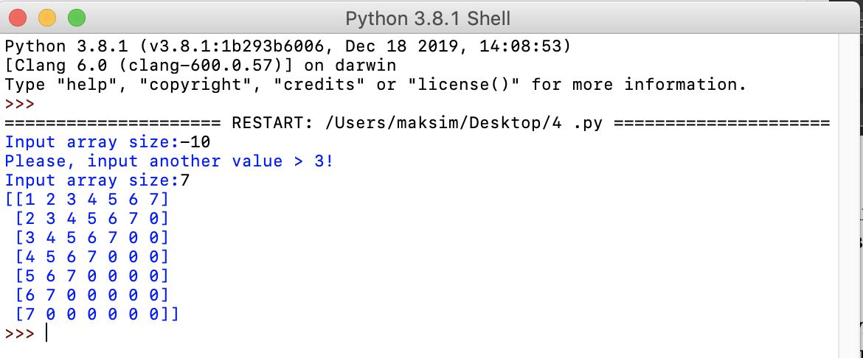

Завдання №2

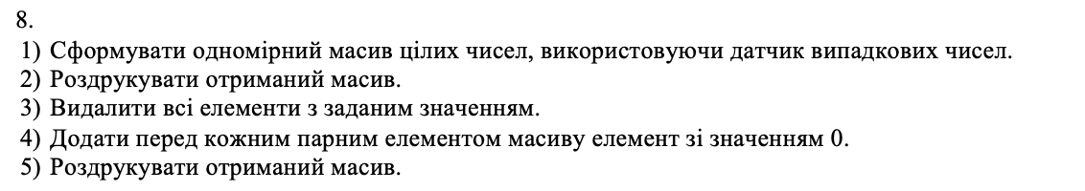

Код реалізації:

from random import randrange

def pair(num):

return (num % 2) == 0

number = [randrange(start=0, stop=90, step=1) for i in range(10)]

print(number)

z = int(input("Enter num which you want to del "))

number.remove(z)

print(number)

i = 0

while i < len(number):

if pair(number[i]):

number.insert(i, 0)

i += 1

i += 1

print(number)Приклад виконання програми:

